Vorschlag: Anlass für ein Internationales Besucherprogramm 2027

Bitte beachten Sie auch die Hinweise in den Dokumenten FAQ und Bewerbungsverfahren auf unserer Website: www.nrw-kultur-international.de

Vorschlagende Institution:

Ansprechpartner:in und Kontakt:

Programmanlass (Festival, Veranstaltung):

Zeitraum des Programmanlasses:

Zeitraum des Besucherprogramms (maximal 4 Programmtage und 5 Nächte):

Der Zeitraum ist (noch) flexibel: nein ja

Beschreibung des Programmanlasses
(bitte gehen Sie auch auf die internationale Relevanz der Veranstaltung / der Institution ein und erläutern Sie Ihr Interesse an einer internationalen Vernetzung):

Vorschläge für zu berücksichtigende Programmpunkte und Gesprächstermine im Rahmen Ihrer Veranstaltung (z.B. Eröffnung, Vorstellungen, Netzwerkformate) sowie Hinweis zur Verfügbarkeit für Gesprächstermine mit den Teilnehmer:innen des Besucherprogramms (z.B. Begrüßung, Verabschiedung, Diskussionsrunden):*

Unverbindliche Ideen für weitere Programmpunkte in NRW, die über den oben genannten Programmanlass hinausgehen und diesen thematisch ergänzen (bspw. Gesprächstermine, Besichtigungen anderer Museen, Theater, Institutionen in NRW):**

Mit der Einreichung Ihrer Bewerbung erklären Sie Ihr Einverständnis mit unseren Auflagen.

Im Falle einer Zusage verpflichten Sie sich, auf den Werbemitteln Ihrer Veranstaltung durch das Logo des Internationalen Besucherprogramms auf die Unterstützung durch das Internationale Besucherprogramm des NRW KULTURsekretariats hinzuweisen. Andernfalls müssen wir uns Rückforderungen vorbehalten.

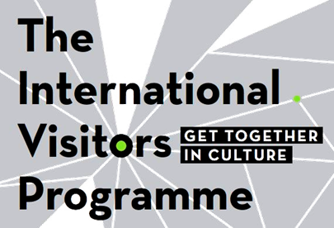Bei Fragen, Rückmeldungen und Anregungen wenden Sie sich gerne an uns.

Eva Lenhardt
Internationales Besucherprogramm
NRW KULTURsekretariat
Döppersberg 19
42103 Wuppertal
T: +49 (0) 202 698 27 222
lenhardt@​nrw-kultur.de

* Mit dem Einreichen Ihrer Bewerbung erklären Sie sich als Veranstalter:in dazu bereit, zu Gesprächsterminen zur Verfügung zu stehen und kostenfreien Eintritt zu Häusern und Veranstaltungen zu gewährleisten.

** Programmpunkte, die über den Anlass des Besucherprogramms hinausgehen, werden durch das Internationale Besucherprogramm organisiert. Anknüpfungspunkte für eine breite und damit nachhaltige Vernetzung mit der Szene in NRW werden bei der Sichtung der Vorschläge besonders berücksichtigt. Mit dem Einreichen Ihres Vorschlags erklären Sie sich bereit, an der Gestaltung eines Begleitprogramms für die internationalen Gäste mitzuwirken.

